TAREA PRIMER GRADO “A”
29 DE MAYO
- COMPLETÁ CON LOS NÚMEROS QUE FALTAN:
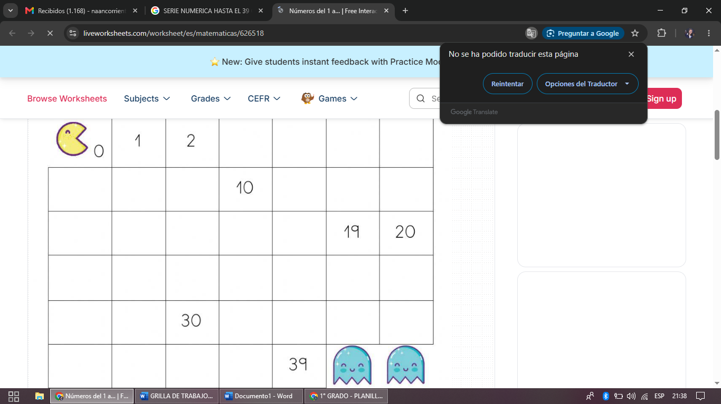
- ESCRIBI EL NOMBRE:
 ________________

- SEGUÍ LA LINEA DE PUNTOS CON DIFERENTES COLORES:
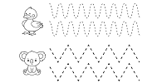
- BUSCÁ, RECORTA Y PEGÁ 4 PALABRAS CON LA LETRA “D”

FECHA DE PRESENTACIÓN: 01/06
NOTIF: ………………………………………..

